Technická specifikace

Název akce: Obec Postřižín – rekonstrukce povrchů komunikací včetně chodníků – ulice Pražská, ulice Máslovická – Aktualizace projektové dokumentace PDPS

Místo realizace akce:
Středočeský kraj, intravilán obce Postřižín, ulice Máslovická a Pražská

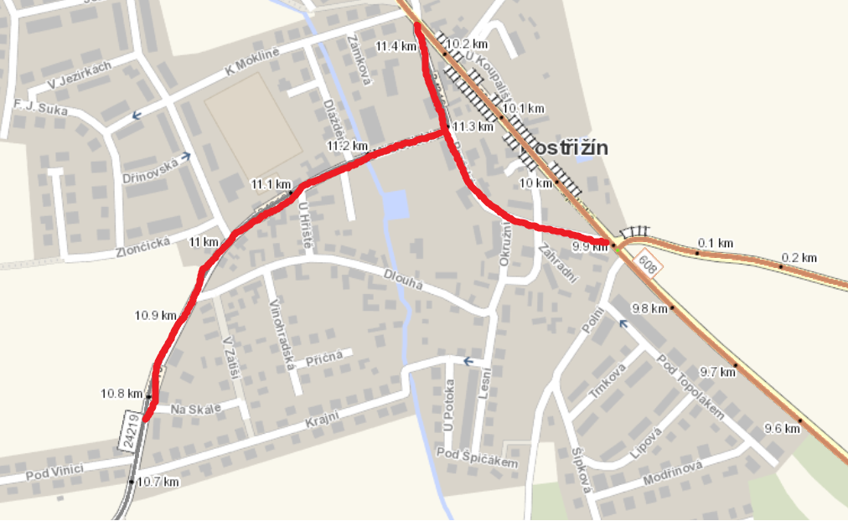

Základní popis akce:
Provedení aktualizace projektové dokumentace ve stupni PDPS včetně aktualizace soupisu prací na základě provedené diagnostiky a zatřídění asfaltových vrstev dle vyhlášky č. 130/2019 Sb..

Úpravy v rámci aktualizace PD:

Úprava konstrukce vozovky dle diagnostiky (úprava obrusné vrstvy, změna spojovacího postřiku mezi asf. Vrstvami, změna spojovacího postřiku na infiltrační postřik mezi asf. Vrstvou a vrstvou z SC C)
Definovat úpravy aktivní zóny, tak aby byl splněn modul přetvárnosti REdef2 na zemní pláni a poté zanést do soupisu prací
Zohlednění asfaltové směsi kvalitativní třídy ZAS-T4 v ulici Máslovická v soupisu prací.

